例题1：ANSYS帮助文档上的“2.1. Static Analysis of a Corner Bracket”

例题2：轴承座的实体建模、网格划分、加载、求解及后处理
练习目的：创建实体的方法，工作平面的平移及旋转，布尔运算（相减、粘接、搭接，模型体素的合并，基本网格划分。基本加载、求解及后处理。
问题描述：
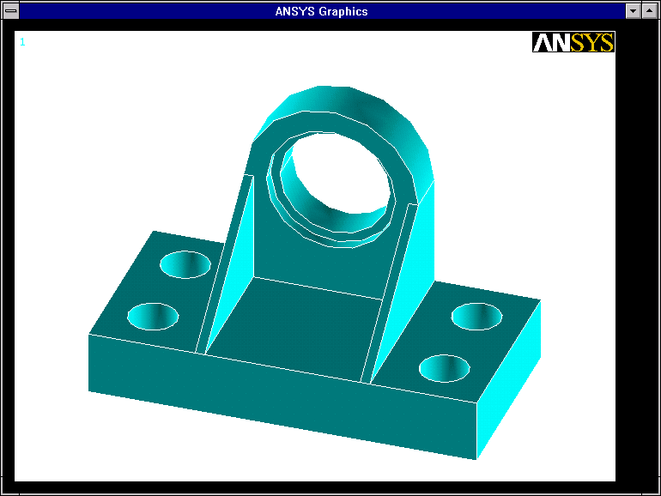
四个安装孔径向约束 (对称)
轴承座底部约束 (UY=0)
沉孔上的推力 (1000 psi.)
向下作用力 (5000 psi.)
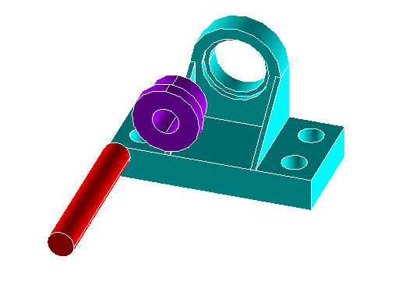
轴承座
轴瓦
轴

轴承系统 (分解图)

载荷
具体步骤：
首先进入前处理(/PREP7)
1. 创建基座模型
生成长方体
Main Menu：Preprocessor>Create>Block>By Dimensions
输入x1=0,x2=3,y1=0,y2=1,z1=0,z2=3
平移并旋转工作平面
Utility Menu>WorkPlane>Offset WP by Increments
X,Y,Z Offsets 输入2.25,1.25,.75 点击Apply
XY，YZ，ZX Angles输入0，－90点击OK。
创建圆柱体
Main Menu：Preprocessor>Create>Cylinder> Solid Cylinder
Radius输入0.75/2, Depth输入－1.5,点击OK。

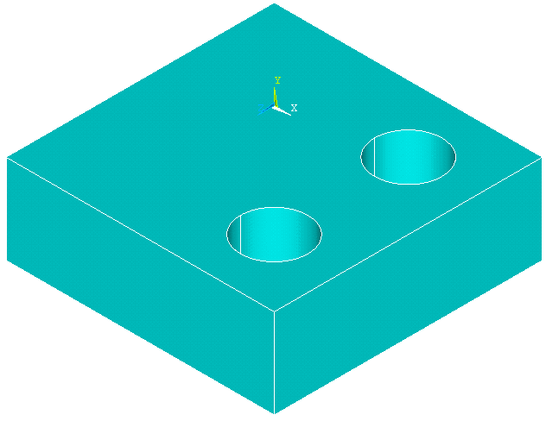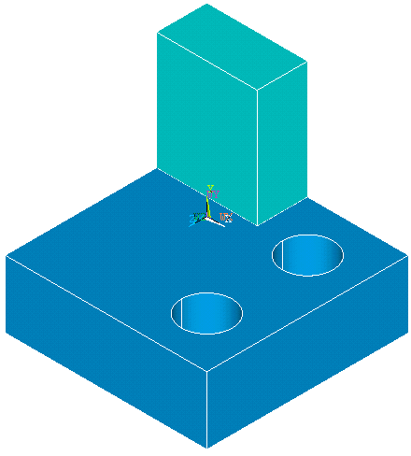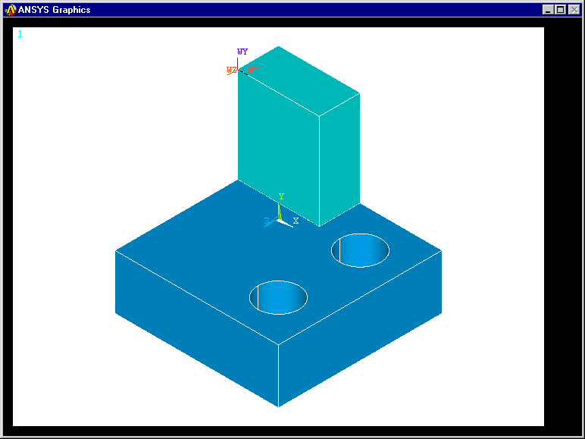

拷贝生成另一个圆柱体
Main Menu：Preprocessor>Copy>Volume拾取圆柱体,点击Apply, DZ输入1.5然后点击OK
从长方体中减去两个圆柱体
Main Menu：Preprocessor>Operate>Subtract Volumes首先拾取被减的长方体，点击Apply,然后拾取减去的两个圆柱体，点击OK。
使工作平面与总体笛卡尔坐标系一致
Utility Menu>WorkPlane>Align WP with> Global Cartesian

2. 创建支撑部分
Utility Menu: WorkPlane -> Display Working Plane (toggle on)
Main Menu: Preprocessor -> -Modeling-Create -> -Volumes-Block -> By 2 corners & Z
在创建实体块的参数表中输入下列数值:
WP X = 0
WP Y = 1
Width = 1.5
Height = 1.75
Depth = 0.75
OK
Toolbar: SAVE_DB

3. 偏移工作平面到轴瓦支架的前表面

Utility Menu: WorkPlane -> Offset WP to -> Keypoints +
1. 在刚刚创建的实体块的左上角拾取关键点
- OK
Toolbar: SAVE_DB
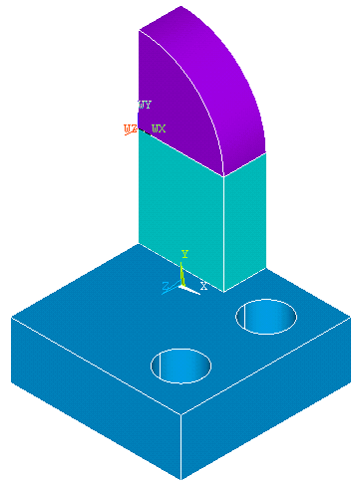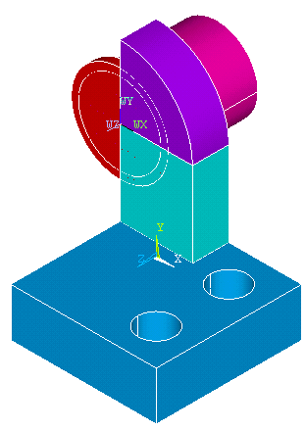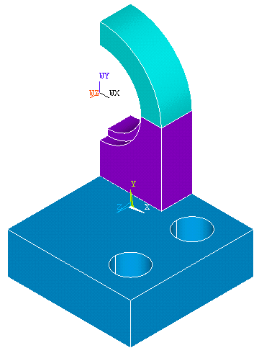
4．创建轴瓦支架的上部

Main Menu: Preprocessor -> Modeling-Create -> Volumes-Cylinder -> Partial Cylinder +
1). 在创建圆柱的参数表中输入下列参数:
WP X = 0
WP Y = 0
Rad-1 = 0
Theta-1 = 0
Rad-2 = 1.5
Theta-2 = 90
Depth = -0.75
2). OK
Toolbar: SAVE_DB
5. 在轴承孔的位置创建圆柱体为布尔操作生成轴孔做准备
Main Menu: Preprocessor -> Modeling-Create -> Volume-Cylinder -> Solid Cylinder +
1.) 输入下列参数:
WP X = 0
WP Y = 0
Radius = 1
Depth = -0.1875
2.) 拾取 Apply
3.) 输入下列参数:
WP X = 0
WP Y = 0
Radius = 0.85
Depth = -2
- 拾取 OK

6．从轴瓦支架“减”去圆柱体形成轴孔.
Main Menu: Preprocessor -> Modeling-Operate -> Subtract -> Volumes +
1. 拾取构成轴瓦支架的两个体，作为布尔“减”操作的母体。单击Apply
2. 拾取大圆柱作为“减”去的对象。单击Apply
3. 拾取步1中的两个体，单击Apply
4. 拾取小圆柱体，单击OK
Toolbar: SAVE_DB
合并重合的关键点：
–Main Menu > Preprocessor > Numbering Ctrls > Merge Items •
将Label 设置为 “Keypoints”, 单击 [OK]

7. 创建一个关键点
在底座的上部前面边缘线的中点建立一个关键点:
–Main Menu > Preprocessor > -Modeling- Create > Keypoints > KP between KPs +
•拾取如图的两个关键点,单击[OK]
•RATI = 0.5,单击[OK]

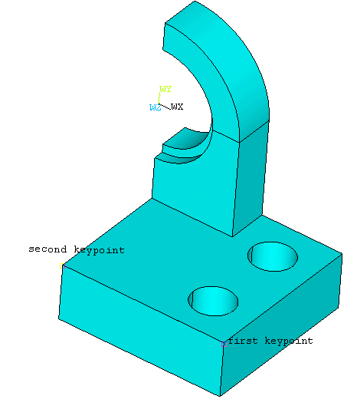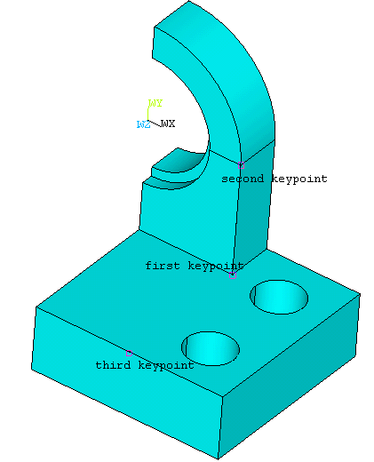
- 创建一个三角面并形成三棱柱
–Main Menu > Preprocessor > -Modeling- Create > -Areas- Arbitrary > Through KPs +
1. 拾取轴承孔座与整个基座的交点。
2. 拾取轴承孔上下两个体的交点
3. 拾取基座上上步建立的关键点，单击OK完成了三角形侧面的建模。
4． 沿面的法向拖拉三角面形成一个三棱柱。
–Main Menu > Preprocessor > -Modeling- Operate > Extrude > -Areas- Along Normal +
•拾取三角面, 单击 [OK]
5. 输入DIST = -0.15，厚度的方向是向轴承孔中心, 单击 [OK]
Toolbar: SAVE_DB

- 关闭 working plane display.
Utility Menu: WorkPlane -> Display Working Plane (toggle off)

10．沿坐标平面镜射生成整个模型.
Main Menu: Preprocessor -> Modeling-Reflect -> Volumes +
1. 拾取All
2. 拾取 “Y-Z plane，单击OK
Toolbar: SAVE_DB

- 粘接所有体.
Main Menu: Preprocessor -> Modeling-Operate -> Booleans-Glue -> Volumes +
拾取 All
Toolbar: SAVE_DB
恭喜! 你已经到达第一块里程碑 -- 几何建模. 下一步是网格划分.

